DANTE ALIGHIERI E LA DIVINA COMMEDIA
Dante Alighieri è il rappresentante del Dolce Stil Nuovo nato a Firenze nel 1265. Il poeta partecipa alla vita politica della sua città: viene eletto nel Consiglio speciale del Popolo, poi nel Consiglio dei Savi e in seguito diviene priore. Nel 1301 i guelfi neri si impadroniscono del governo della città: la casa di Dante viene distrutta ma egli riesce a mettersi in salvo. Dal 1302 inizia il doloroso esilio del poeta, che muore a Ravenna nel 1321.
Le opere dantesche sono: Vita Nuova una raccolta dielle poesie giovanili scritte fra il 1293 e il 1295 che raccontano il suo amore per Beatrice. De Vulgari Eloquentia (1304-1306) scritto in latino con regole sull’arte dello scrivere in italiano volgare. Il Convivio (1304-1307) scritto nei primi anni dell’esilio in lingua volgare. De Monarchia (1310-1313) scritto in latino e affronta il tema politico. Le Rime è una raccolta di poesie scritte da Dante nel corso della sua vita e sono legate alle varie esperienze di vita del poeta.
La Divina Commedia è l’opera maggiore di Dante e il capolavoro di tutta la letteratura italiana. Non c’è forse italiano che non conosca, almeno sommariamente, il suo contenuto: che non sappia che il poema narra l’immaginario viaggio di Dante nei tre regni dell’Oltretomba, l’Inferno, il Purgatorio ed il Paradiso, con i numerosissimi incontri con le anime dei dannati, dei penitenti e dei beati, e i tanti episodi che ne escono.
Titolo – A proposito del nome Commedia è quasi canto rustico. E la commedia è un genere di narrazione poetica, differente da tutti gli altri. La commedia comincia dalle difficoltà di un soggetto qualunque, ma la sua materia termina felicemente”. L’aggettivo divina appare la prima volta nel Trattatello in laude di Dante del Boccaccio, a sottolineare la perfezione artistica dell’opera.
Soggetto – La Divina Commedia è un poema allegorico - didascalico e Dante lo spiega così: “è lo stato delle anime dopo la morte descritto in modo puro e semplice; e intorno a questo tema si svolge tutto il processo dell’opera”.
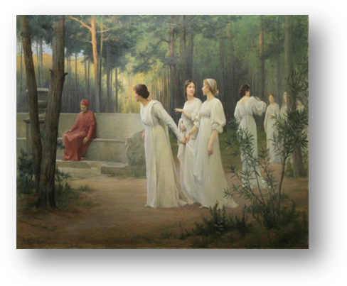
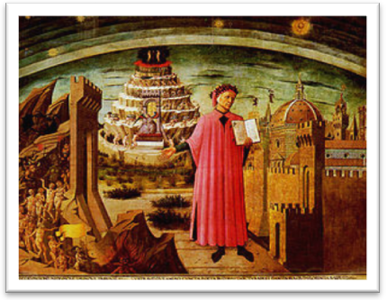
La definizione della Divina Commedia appartiene come poema allegorico e allegoria significa il dire una cosa ed intenderne un’altra, cioè nascondere dietro un’immagine poetica un significato morale o religioso o filosofico o politico. Attraverso l’allegoria, la poesia diventava strumento di educazione religiosa e morale.
Figura 2 : Marcel Rieder, Dante pleurant Béatrice
Huile sur toile,
Musée des Beaux-Arts, Mulhouse
Figura 1: Domenico di Michelino (Firenze, 1417 – Firenze, 18 aprile 1491) ha raffigurato Dante che mostra la Divina Commedia in un affresco realizzato per il duomo di Firenze,

